Конспект ООД с детьми 6-7 лет с применением конструктора «LEGO EDUCATION WEDO 2.0» на тему «Запуск лунохода»

Цель: Развитие способностей детей к наглядному моделированию, создание и запуск рабочей модели – луноход.
Задачи:
- Образовательные:
Прививать навыки работы с LEGO конструктором, закреплять умение детей действовать по схематической модели. Формировать умение работать с ИКТ.
- Развивающие:
Развивать словарный запас детей. Активизировать речевые навыки.Развивать мелкую моторику рук. Развивать логическое мышление, внимание, навыки конструирования.
- Воспитательные:
Воспитывать взаимопонимание, ответственность, доброжелательность, инициативность, желание помочь друг другу, работая в подгруппе. Воспитывать интерес к конструированию из LEGO.

Материал и оборудование: конструктор LEGO Education WEDO 2.0», планшет, ноутбук, интерактивная доска.
Организационный момент:
Педагог
- Добрый день! Ребята, скажите пожалуйста, Луна – это планета или звезда? (ответ детей). Правильно, молодцы! Луна – это спутник нашей планеты. Ребята, а что такое робот-луноход?
Дети:
-Робот-луноход – это транспортное средство, которое самостоятельно может передвигаться по поверхности Луны. Робот может исследовать интересные особенности поверхности и территорию.

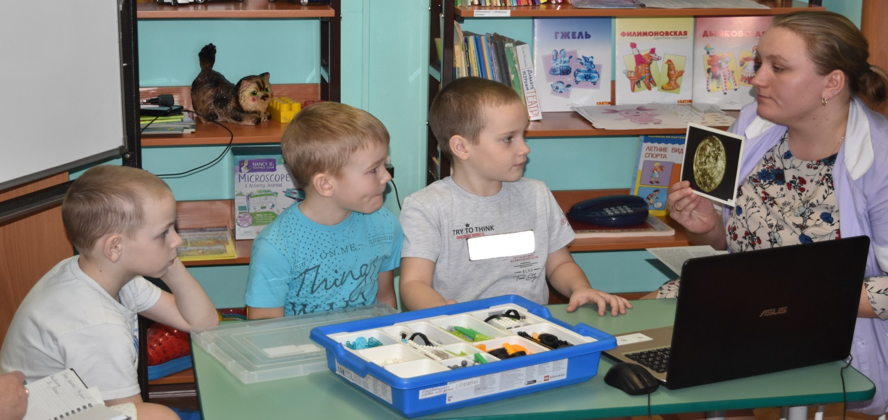
Педагог:
-В этом сообщении говорится о том, что на Луне потерялся робот-луноход. И жители Луны просят вас создать и запустить нового робота. Мы поможем им?

Педагог:
- Ребята, из чего можно построить робота? (Из блоков, кубиков, металла, конструктора).
Какой конструктор можно использовать для создания робота-лунохода, который может передвигаться?
Дети:
конструктор LEGO WEDO 2.0.
Педагог: Работать с конструктором мы умеем. Но перед тяжелой работой давайте мы с вами отдохнем и сделаем разминку.
Физкультминутка «Робот».
Робот делает зарядку
И считает по порядку.
Раз – контакты не искрят, (движение руками в сторону)
Два – суставы не скрипят, (движение руками вверх)
Три – прозрачен объектив (движение руками вниз)
И исправен и красив (опускают руки вдоль туловища.)
Отдохнули? Теперь подходим к столам. На столе у каждого есть конструктор и планшет. Давайте начнем собирать роботов.
Практическая работа.

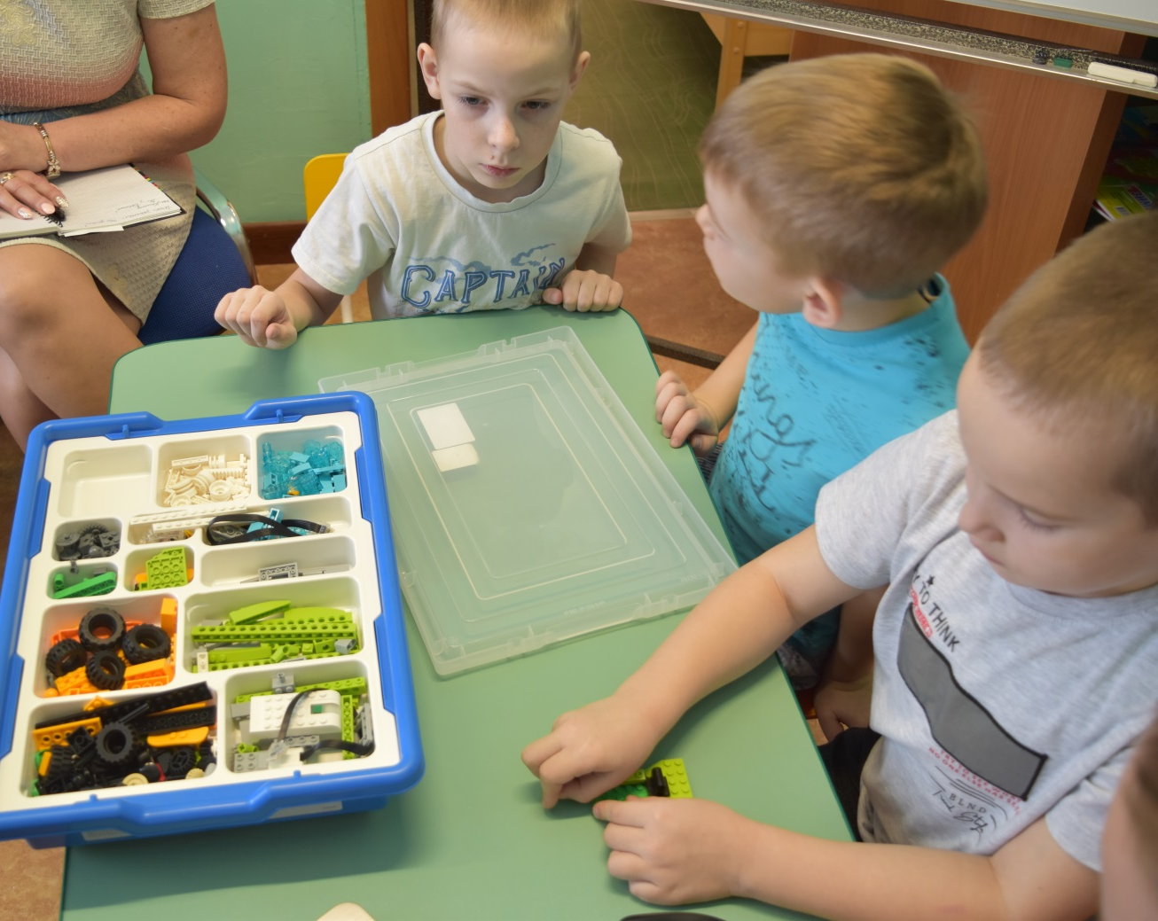
Наши роботы готовы. Ребята, что нужно для того, чтобы робот-луноход ожил и отправился в путь?
Дети: Запрограммировать робота.
Педагог: С чего нужно начинать работу?
Дети: Для создания программы необходимо установить соединение между роботом и планшетом.
Педагог: С помощью чего устанавливается связь между роботом и планшетом?
Дети: Смарт Хаб.
Педагог: Смарт Хаб - сердце нашего робота. Смарт Хаб осуществляет передачу информации от планшета к роботу.
А теперь скажите, какая деталь конструктора приводит робота в движение?
Дети: Средний мотор.
Педагог: Для того чтобы помочь жителям Луны, нам надо написать программу по образцу. Если вы все сделаете правильно, робот оживет.

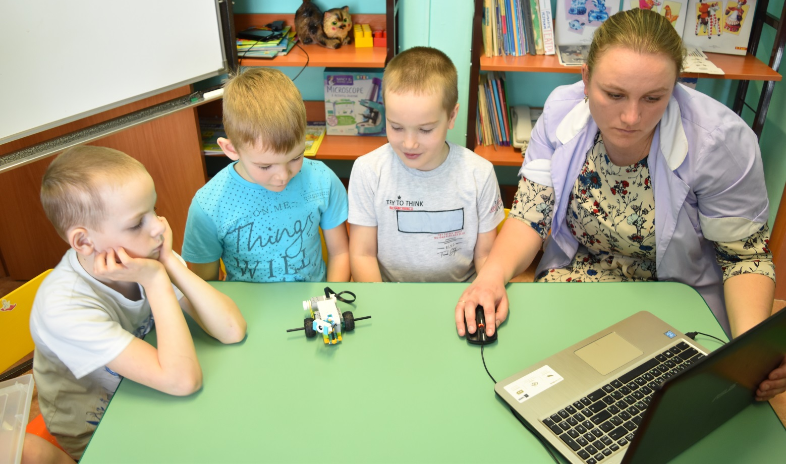
Дети устанавливают соединение планшета с моделью конструктора, программируют робота, комментируя свои действия.
(Сначала я устанавливаю блок «начало», задаю мощность мотора, вращение по часовой стрелке и блок «Стоп»).
Рефлексия.
Педагог:
- Сейчас проверим, всё ли мы сделали правильно, и если это так, то наш робот оживёт. Поздравляю вас всех! Робот-луноход ожил, а это значит, что ошибок нет! Молодцы!
Спасибо, юные инженеры. Я надеюсь, что кто-нибудь из вас обязательно станет инженером–конструктором. Мы с вами сегодня сделали большое, доброе дело – помогли жителям планеты Луна. Желаю всем добра! Ведь недаром говорят: «Доброта спасет мир!».

